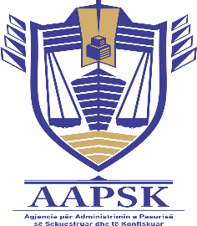
--


Republika e Kosovës
Republika Kosova-Republic of Kosovo
Qeveria –Vlada-Government
Ministria e Drejtësisë-Ministraskvo Pravde-Ministry of Justice

Agjencia për Administrimin e Pasurisë së Sekuestruar dhe të Konfiskuar / Agencija za Upravljane Zoplenjenom i Konfiskovanom Imovinom/Agency for Administration of Sequestrated and Confiscated Assets

Njoftim për shtyrje te Ankand Publik 04/2020

Agjencia për Administrimin e Pasurisë së Sekuestruar dhe të Konfiskuar njofton të gjithë të interesuarit për pjesëmarrjen ne Ankandin Publik i cili ishte planifikuar qe te mbahej me datën 18.02.2020 se bazuar ne Vendimin e Qeverise se Republikës se Kosovës Nr 01/07 datës 11.03.2020 dhe Nr 01/09 te datës 13.03.2020, qe përcakton Për marrjen e masave shtese pas konfirmimit te rasteve pozitive me Corona Virus COVID-19, Ju njoftojmë se është shtyre për kohe te pacaktuar Ankandi Publik 04/2020 i shpallur ne Shtypin ditor dhe web faqe te MD-se me datën 12.03.2020.

Për kohen e mbajtës do te njoftoni me shpalljen e radhës.

